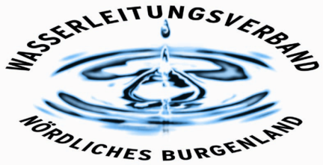

PRESSEINFORMATION

Tag der offenen Tür beim
Wasserleitungsverband Nördliches Burgenland

Eisenstadt, 14. Juni 2019 – Am heutigen Tag veranstaltete der viertgrößte Wasserversorger Österreichs zum 9. Mal einen „Tag der offenen Tür“. Im Rahmen dieser Veranstaltung fand auch zum vierten Mal der ÖVGW Trink’Wassertag statt. Rund 1.000 Personen nutzten die Möglichkeit, einmal hinter die Kulissen zu blicken und die vielfältigen Aufgaben eines Wasserversorgers kennen zu lernen. Insbesondere die Schulen nahmen dieses Angebot rege an. Die Veranstaltung wurde auch als EU Green-Week Partner Event im Beisein von LR Christian Illedits und LR^{in} Astrid Eisenkopf eingebracht und damit europaweit verbreitet.

Neben der Zentrale in Eisenstadt (samt Schauraum, Museum und der technisch auf höchstem Niveau stehenden Schaltwarte) wurde der bedeutendste Brunnen des WLV in Neudörfl an der Leitha zur Schau gestellt. Die Besucher im Bezirk Neusiedl konnten die Außenstelle und die Brunnenanlage in Neusiedl besichtigen. Den Gästen stand ein Shuttlebus zur Verfügung und die fachkundigen Dienstnehmer des WLV wussten viel Interessantes über die Geschichte und Funktionsweise der Wasserversorgung im Nordburgenland zu berichten. Die jüngsten Besucher kamen bei den interessanten Trockeneis-Experimenten von der Fa. Science Pool ins Staunen und konnten dann noch über den sogenannten „Ninja-Gatsch“ gehen. Natürlich ließ es sich auch unser Maskottchen Tropfi nicht nehmen, vor allem die Kinder zu begrüßen und mit Tattoos sowie einem Tropfi-Wasserball zu beschenken. Nach den informativen Führungen wurden auch alle Besucher verköstigt.

„Hauptziel des Tages der offenen Tür beim WLV ist es, den Kunden zu vermitteln, welch enormer anlagentechnischer und logistischer Aufwand dahintersteckt, bis das erstklassige Trinkwasser in jeder erforderlichen Menge zu Hause aus dem Wasserhahn läuft. Wir wollen aber auch das Bewusstsein für den wertvollen heimischen Rohstoff Wasser wecken und vermitteln, wie essentiell der Schutz dieser Ressource vor negativen Einflüssen ist. Die vielen jungen Besucher aus den Schulen des Versorgungsgebietes bestätigen uns auch in unserem besonderen Engagement für die nächste Generation“, erklärt der Obmann des WLV Bgm. Ing. Gerhard Zapfl.

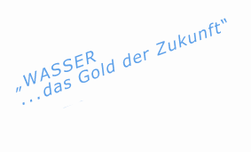
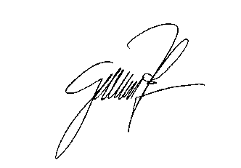
Eisenstadt, am 14. Juni 2019
Obmann Bgm. Ing. Gerhard Zapfl

